40. - 41. týden  1. 6. – 12. 5. 2026 |     Co mám zvládnout  tento týden | Jak se mi  dařilo
Český jazyk  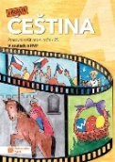 | Přečtu s výrazem a pokusím se správně napsat přímou řeč. Vím, co je věta uvozovací.
Aktivně se účastním programu Knihoborec obecný
v knihovně.
 | Čtu si ze své knížky. Poslouchám čtený příběh.
  Matematika | Řeším slovní úlohy se všemi početními operacemi.
 | Procvičuji a opakuji si všechny početní operace.
 | Zkouším počítat v různých prostředích.
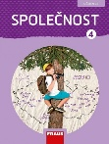    Člověk a jeho svět | ŠVP: Chovám se v přírodě ohleduplně a podle určených pravidel. Rozpoznám některá souhvězdí na obloze. Určím v přírodě světové strany.
 | ŠVP: Orientuji se v přírodě, na mapě. Poznávám část kraje Vysočina.
  Úkol Objevitele | Tvořím prezentaci na zadaný kraj – pravidla jsou zadaná na GC, poslaná v e-mailu a máte je  i v tištěné podobě. Odevzdání - sdílení do 4.6.
Má týdenní výzva

Domácí příprava   | Píši čitelně, pečlivě a bez gramatických chyb do Deníku dvě rozvité věty jednoduché v minulém čase a množném čísle a jednu větu s použitím přímé řeči. Pozor na správné zapsání.  Krátké dobrovolné úkoly odevzdej nejpozději ve čtvrtek 4.6.
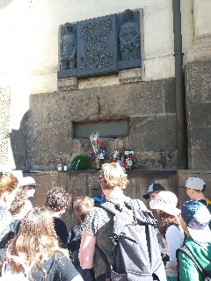
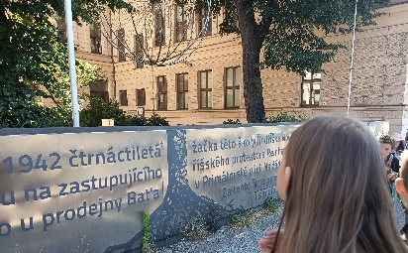
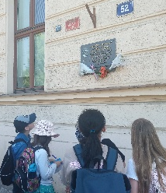
Milí rodiče a Objevitelé,
čeká nás poslední týden před odjezdem na školu v přírodě. Děti v pondělí dostanou poslední potřebné dokumenty k vyplnění, prosím o odevzdání do čtvrtka.
Na bezinfekčnosti musí být datum djezdu. Děkuji za zaplacení ŠVP. Přesné info k odjezdu napíši v pondělí odpoledne e-mailem. V pondělí se budeme těšit na taneční vystoupení Kytice, zpracované dětmi, kde tančí i naše Julinka. V úterý se budeme hned ráno fotit. Prosím, aby děti dorazily v 7:40, abychom na 8:00 byli nachystaní na focení před školou!
Ve středu půjdeme na program do knihovny na Praze 7. Odchod v průběhu 1. hodiny, možnost vracení nebo půjčení knížek. Návrat do školy na 5. hodinu AJ. Ve čtvrtek nás čeká dílna k výstavě Las Minute. Odcházíme v průběhu 1. hodiny, vracíme se v průběhu 4. hodiny do školy. S sebou oba dny Deník, penál, svačinu a pití (ve středu AJ). V pátek se uvidíme na srazu před školou.
Přejeme nám krásný první červnový týden a další týden plný dobrodružství na ŠVP. L + A
Pondělí 1. 6. Kytice – taneční ztvárnění ve Švandově divadle (tančí Julinka)
Úterý 2. 6. 8:00 Focení třídy, do školy v 7:40!!!
Středa 3. 6. Knihovna Sedmička Knihoborec obecný (knižní hra), možnost půjčení či vracení knih
Čtvrtek 4. 6. Atrium Žižkov – edukační program k výstavě Last Minute (placeno z třídního fondu)
5. – 12. 6. škola v přírodě, platba na účet třídy
17. 6. Muzikál 5. A Princové jsou na draka – 11:00 před školou
Podpis dospěláka: Podpis Objevitele:

